CONTROLES CREADOS PARA EL NUEVO FRAMEWORK Y ESTANDAR DE DESARROLLO
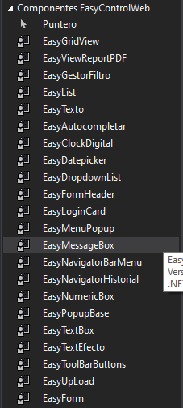

En adición a ello también se implementarios librerías de apoyo
Tales como:
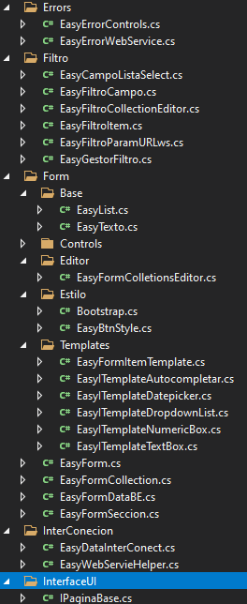

ACONTINUACION SE ENUMERAN Y DETALLA ALGUNOS CONTROLS PRINCIPALES

EasyUpLoad

<cc2:EasyUpLoad ID="EasyUpLoad1" runat="server" DisplayButtons="True" Titulo="Subir archivos de personal" Etiqueta="Cargar archivos" ImgDelete="Image/Papelera.gif" PaginaProceso="UploadMinimal.aspx" RutaLocalTmp="c:\tmp\" HttpTmp="http://localhost/DemoCarga/UpLoadDemo/" RutaLocalFinal="c:\tmp2\">
<EasyStyle Ancho="Cuatro" />
</cc2:EasyUpLoad>
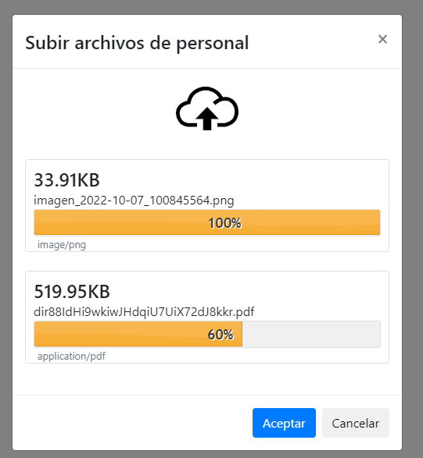

EasyDatepicker

<cc2:EasyDatepicker ID="CalFecha" runat="server" autocomplete="off" CssClass="form-control" data-validate="true" EnableOnChange="False" FormatoFecha="dd/mm/yyyy" Hoy="" fncSelectDate="MiFechaSeleccionada">
<EasyStyle Ancho="Tres"></EasyStyle>
</cc2:EasyDatepicker>

COMO SE DEBE DEFNIR LA FUNCION js
<script>
function MiFechaSeleccionada(valorFecha) {
alert(valorFecha);
}
</script>

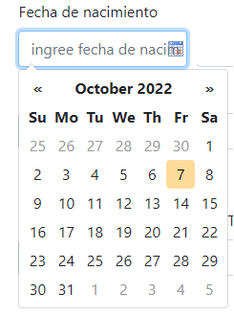

EasyAutocompletar
<cc2:EasyAutocompletar runat="server" FieldText="Nombre" FieldValue="Edad" fnOnSelected="onItemSeleccionado" NroCarIni="2" PathImagenDefault="Recursos/Img/imgBuscar.gif" PathImagenLoanding="Recursos/Img/autocomplete_spinner.gif" UrlWebServiceMetodo="/FiltrosOnSucced.asmx/Listar" ID="findTxt" Etiqueta="Buscar" EnableOnChange="True">
<UrlWebServiceParams>
<cc3:EasyFiltroParamURLws ParamName="country" Paramvalue="1" TipoParam="Fijo" />
</UrlWebServiceParams>
<EasyStyle Ancho="Tres"></EasyStyle>
</cc2:EasyAutocompletar>
COMO SE DEBE DEFINIR LA FUNCION js
<script>
function onItemSeleccionado(valor,itemBE) {
alert(valor);
}
</script>
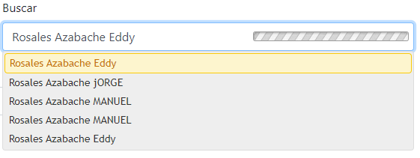

EasyDropdownList
<cc2:EasyDropdownList ID="ddlCentro" runat="server" autocomplete="off" CssClass="form-control" data-validate="true" DataTextField="Nombre" DataValueField="Codigo" EnableOnChange="True" Etiqueta="CentroOOperativo" fnOnSelected="ItemSelected" MensajeValida="No se ha seleccionado Centro Ooperativo" Requerido="True">
<EasyStyle Ancho="Tres" />
</cc2:EasyDropdownList>
COMO SE DEBE DEFINIR LA FUNCION js
<script>
function ItemSelected(ListItem) {
alert(ListItem.text);
}
</script>
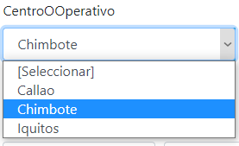

EasyGestorFiltro
<cc1:EasyGestorFiltro ID="EasyGestorFiltro1" runat="server" EasyFiltroCampos-Capacity="8" OnProcessCompleted="EasyGestorFiltro1_ProcessCompleted1" ClassHeader="HeaderGrilla" ClassItem="ItemGrilla" ClassItemAlternating="AlternateItemGrilla" DisplayButtonInterface="True" ImagenFiltroAdd="Image/AddFiltro.gif" ImagenFiltroDelete="Image/DelFiltro.gif" ImagenFitroGrupo="Image/Folder.gif" Titulo="Gestor de Personal">
<cc1:EasyFiltroCampo Descripcion="Centro Operativo" Nombre="Centro">
<EasyControlAsociado PathImagenDefault="Recursos/Img/TextBox.gif" TemplateType="EasyITemplateTextBox" />
</cc1:EasyFiltroCampo>
<cc1:EasyFiltroCampo Descripcion="Edad del trabajador" Nombre="Edad">
<EasyControlAsociado NroDecimales="0" TemplateType="EasyITemplateNumericBox" PathImagenDefault="Recursos/Img/SmallNumericBox.gif" />
</cc1:EasyFiltroCampo>

<cc1:EasyFiltroCampo Descripcion="apellidos y nombres" Nombre="Nombre">
<EasyControlAsociado PathImagenDefault="Recursos/Img/TextBox.gif" TemplateType="EasyITemplateTextBox" />
</cc1:EasyFiltroCampo>

<cc1:EasyFiltroCampo Nombre="sexo">
<EasyControlAsociado TemplateType="EasyITemplateTextBox" />
</cc1:EasyFiltroCampo>

<cc1:EasyFiltroCampo Descripcion="nombre centro" Nombre="CentroOP">
<DataInterconect>
<UrlWebService>/FiltrosOnSucced.asmx</UrlWebService>
<Metodo>Listar</Metodo>
<UrlWebServicieParams>
<cc1:EasyFiltroParamURLws ParamName="country" Paramvalue="1" TipodeDato="String" TipoParam="Fijo" />
</UrlWebServicieParams>
</DataInterconect>
<EasyControlAsociado NroCarIni="0" PathImagenDefault="Recursos/Img/imgBuscar.gif" PathImagenLoanding="Recursos/Img/autocomplete_spinner.gif" TemplateType="EasyITemplateAutoCompletar" TextField="Nombre" ValueField="Edad" />
</cc1:EasyFiltroCampo>

</cc1:EasyGestorFiltro>

CONFIGURACIONES BASICA
AGREGAR CAMPOS DISPONIBLES PARA FILTROS Y DEFINIR SUS ATRIBUTOS
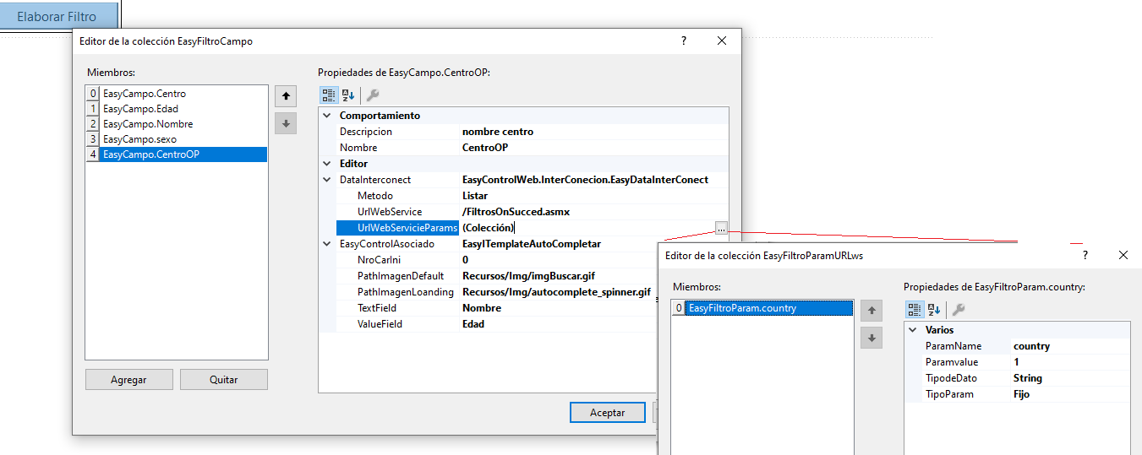

VISUALIZACION-RESULTADO
Uso y definición de filtros por el usuario
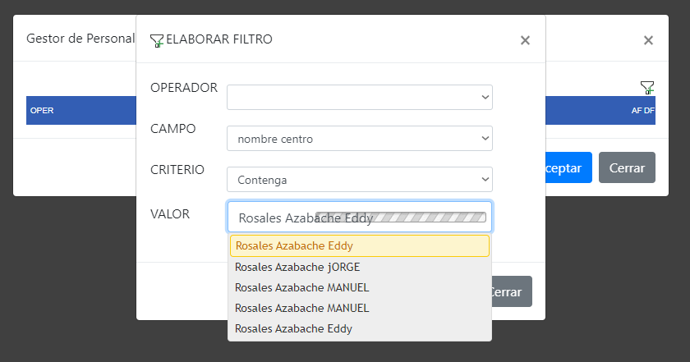

Filtro generado disponible para ser aplicado
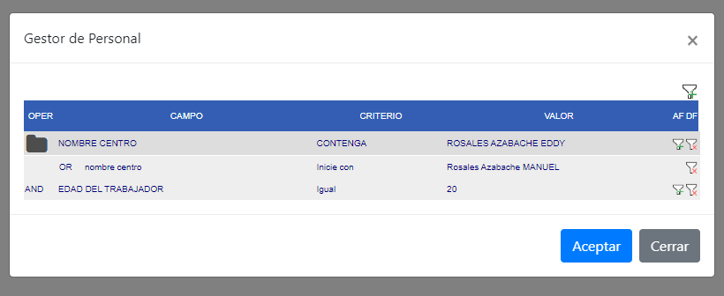

EasyGridView
<cc1:EasyGridView ID="EasyGridView1" runat="server" AutoGenerateColumns="False"
ShowFooter="True" AllowPaging="True" AllowSorting="True" HorizontalAlign="Center" ImagenFind="~/Image/search.bmp" Width="100%" EasyCamposFiltro-Capacity="4" OnPageIndexChanging="EasyGridView1_PageIndexChanging" OnRowDataBound="EasyGridView1_RowDataBound" OnOnEasyGridButton_Click="EasyGridView1_OnEasyGridButton_Click" OnOnEasyGridDetalle_Click="EasyGridView1_OnEasyGridDetalle_Click" TituloHeader="SISTEMA DE GESTION -CARTA FIANZA" OnPageIndexChanged="EasyGridView1_PageIndexChanged" ToolBarItemOnclick="EasyGridViewBtnFooter" >

<EasyGridButtons>
<cc1:EasyGridButton ID="btnAgregar" Texto="Agregar" Ubicacion="Derecha" Icono="fa fa-plus-square-o" MsgValidar="True" RunAtServer="True"/>
<cc1:EasyGridButton ID="btnCancelar" Texto="Cancelar" Ubicacion="Derecha" Icono="fa fa-undo" MsgConfirm="Desea Eliminar este registro" MsgRequiereConfirm="True" MsgValidar="True" RunAtServer="True" />
<cc1:EasyGridButton ID="btndemo" Texto="demo" Ubicacion="Derecha" Icono="fa fa-list-alt" RunAtServer="True" />
<cc1:EasyGridButton ID="btnotros" Texto="otros" Ubicacion="Derecha" Icono="fa fa-th" RunAtServer="True" />
<cc1:EasyGridButton ID="btnexcel" Texto="excel" Ubicacion="Derecha" Icono="fa fa-file-excel-o" RunAtServer="True" />
</EasyGridButtons>

<EasyStyleBtn ClassName="btn btn-primary" TextColor="white" FontSize="1em" />
<EasyExtended ItemColorMouseMove="#afcdd8" ItemColorSeleccionado="#ffcc66" RowItemClick="OnEasyGridDetalle_Click"></EasyExtended>
<EasyRowGroup GroupedDepth="2" ColIniRowMerge="0"></EasyRowGroup>
<AlternatingRowStyle CssClass="AlternateItemGrilla" />
<Columns>
<asp:BoundField HeaderText="Country" DataField="Country" />
<asp:BoundField HeaderText="Country Code" DataField="Code" />
<asp:BoundField HeaderText="State" DataField="State" />
</Columns>
<HeaderStyle CssClass="HeaderGrilla" />
<PagerStyle HorizontalAlign="Center" />
<RowStyle CssClass="ItemGrilla" Height="25px" />
</cc1:EasyGridView>

CONFIGURACION TECNICA PRINCIPAL
DEFINIR BOTONES DE MANTENIMIENTO Y OPERACIONES
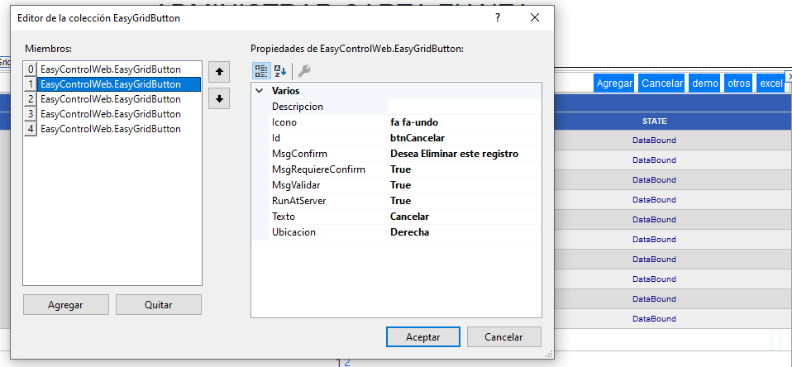
VISUALIZACION-RESULTADO
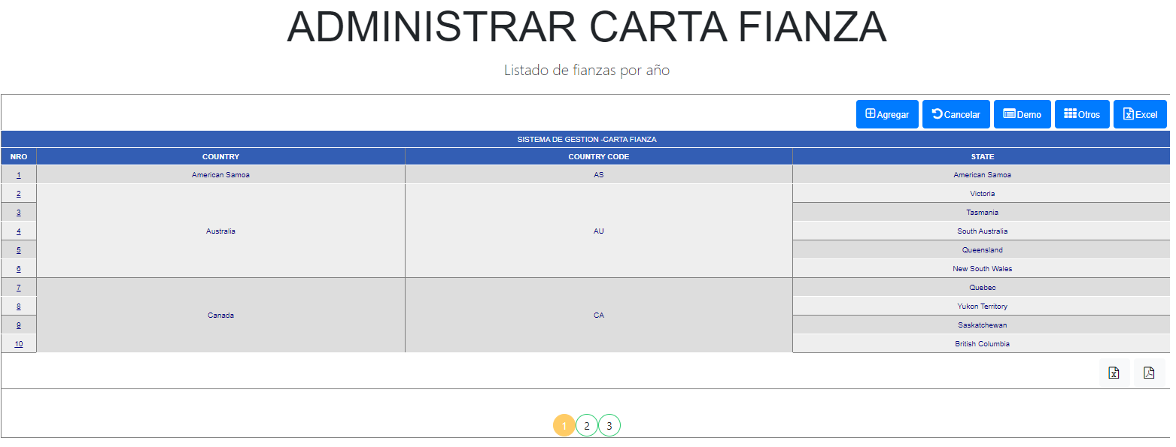

INTEGRACION CON EL GESTOR DE FILTROS
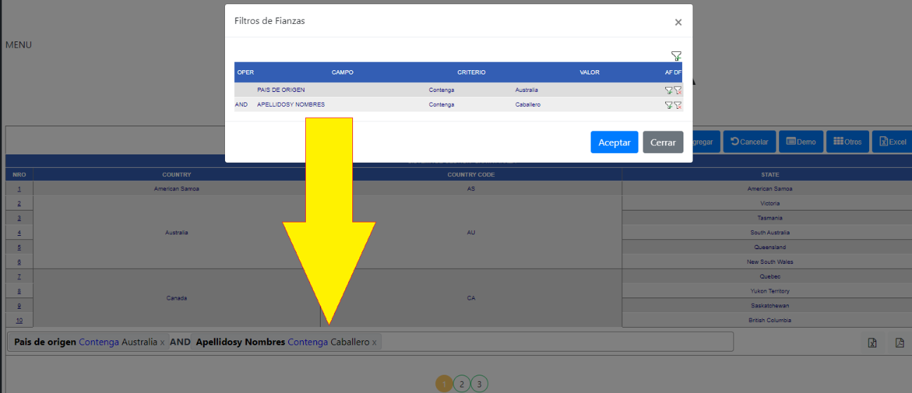

INTEGRACION CON EL CONTROL WINDOWS POPUP
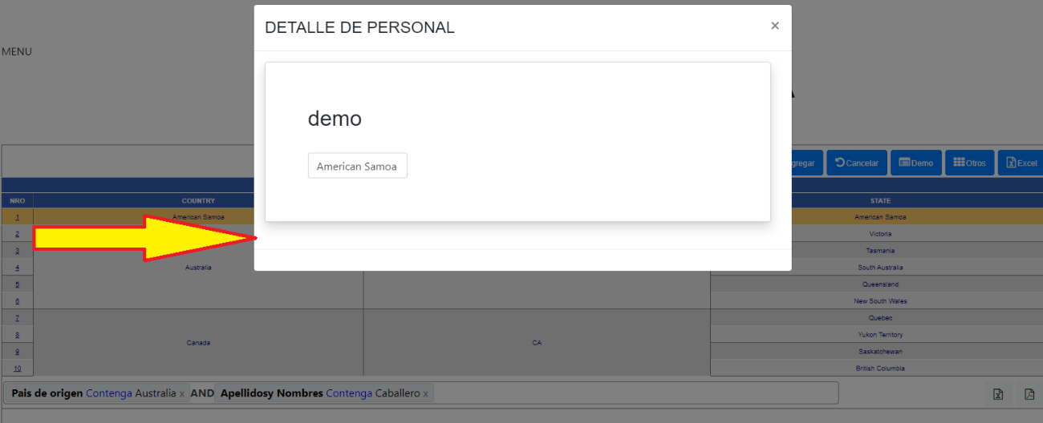

EasyForm
<cc1:EasyForm ID="EasyForm1" runat="server" ClassName="form-row" CssClass="row g-3" OnCommitTransaccion="EasyForm1_CommitTransaccion" ShowButtonsOk_Cancel="True" OnonChange="EasyForm1_onChange">
<Secciones>
<cc1:EasyFormSeccion Titulo="busqueda">
<ItemsCtrl>
<cc2:EasyAutocompletar runat="server" FieldText="Nombre" FieldValue="Edad" fnOnSelected="onItemSeleccionado" NroCarIni="2" PathImagenDefault="Recursos/Img/imgBuscar.gif" PathImagenLoanding="Recursos/Img/autocomplete_spinner.gif" ID="findTxt" Etiqueta="Buscar" EnableOnChange="False" Placeholder="Apellidos y nombres" MensajeValida="Non se ingresado apeliidos y nombres" Requerido="True">
<EasyStyle Ancho="Seis"></EasyStyle>
<DataInterconect UrlWebService="/FiltrosOnSucced.asmx">
<Metodo>Listar</Metodo>
<UrlWebServicieParams>
<cc3:EasyFiltroParamURLws ParamName="country" Paramvalue="1" TipoParam="Fijo" TipodeDato="String" />
<cc3:EasyFiltroParamURLws ParamName="idCod" Paramvalue="ddlCentro" TipoParam="FormControl" />
</UrlWebServicieParams>
</DataInterconect>
</cc2:EasyAutocompletar>

<cc2:EasyNumericBox ID="txtEdad" runat="server" autocomplete="off" CssClass="form-control" data-validate="true" NroDecimales="0" Etiqueta="EDAD" MensajeValida="no se ha ingresado Edad" Requerido="True" Placeholder="INGRES EDAD">
<EasyStyle Ancho="Dos"></EasyStyle>
</cc2:EasyNumericBox>

<cc2:EasyDropdownList ID="ddlCentro" runat="server" autocomplete="off" CssClass="form-control" data-validate="true" DataTextField="Nombre" DataValueField="Codigo" EnableOnChange="True" Etiqueta="CentroOOperativo" fnOnSelected="ItemSelected" MensajeValida="No se ha seleccionado Centro Ooperativo" Requerido="True">
<EasyStyle Ancho="Tres" />
</cc2:EasyDropdownList>

<cc2:EasyTextBox ID="txtCodigo" runat="server" autocomplete="off" CssClass="form-control" data-validate="true" Requerido="False" Etiqueta="Nro DNI">
<EasyStyle Ancho="Tres"></EasyStyle>
</cc2:EasyTextBox>
</ItemsCtrl>
</cc1:EasyFormSeccion>
<cc1:EasyFormSeccion Titulo="DIRECCION">
<ItemsCtrl>
<cc2:EasyTextBox ID="TXTDE" runat="server" autocomplete="off" CssClass="form-control" data-validate="true" Etiqueta="DIRECCION" Requerido="False">
<EasyStyle Ancho="Dos"></EasyStyle>
</cc2:EasyTextBox>
<cc2:EasyNumericBox ID="NBDEMO" runat="server" autocomplete="off" CssClass="form-control" data-validate="true" EnableOnChange="False" Etiqueta="CANTIDAD" NroDecimales="0" Requerido="False">
<EasyStyle Ancho="Dos"></EasyStyle>
</cc2:EasyNumericBox>
</ItemsCtrl>
</cc1:EasyFormSeccion>
</Secciones>
<Cabecera Titulo="DETALLE DE PERSONAL" Descripcion="" Snippetby="sdsas"></Cabecera>
</cc1:EasyForm>
AGREGAR CONTROLES AL FORMS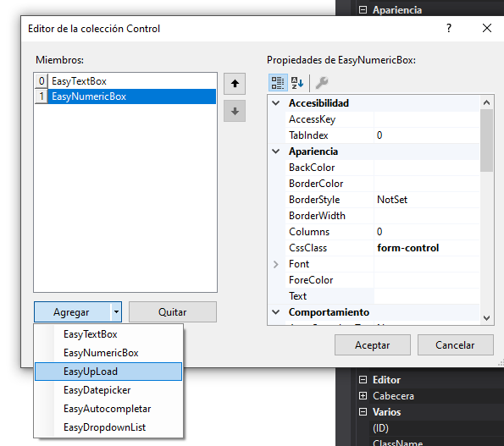

CONFIGURACION DE SECCIONES Y SUS RESPECTIVOS DE CONTROLES A USAR EN FORMS
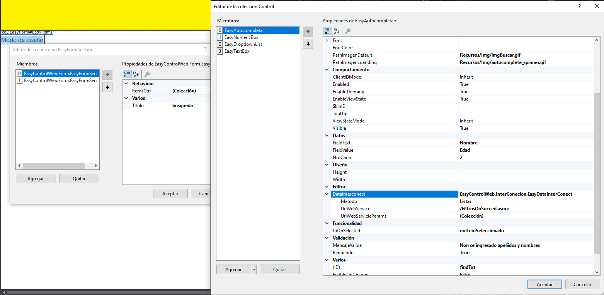
RESULTADO
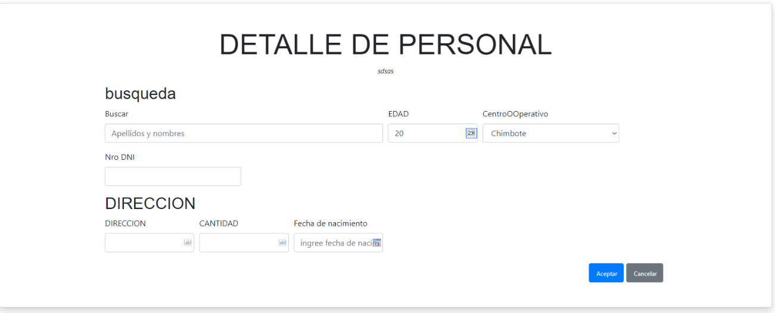
OTROS CONTROLES COMPLEMENTARIOS

EASYLOGINCARDS
